انتشارات روناک
1386
داستانهای امیر حسین
آرش کمانگیر پهلوان افسانه‌ای ایران است که در مقابل دشمن ایرانیان یعنی توران ایستاد. زور بازوی آرش آنقدر زیاد بود که نیزه او در مرز ایران با توران در درخت گردوئی قرار گرفت. من آرش را خیلی دوست دارم.
امیر حسین دواتی دانش آموز ممتاز کلاس سوم دبستان پویش تهران

داستانهای امیرحسین

نویسنده: امیرحسین دوانی
کلاس سوم دبستان پویش تهران

اسفند 1386
آرش کمانگیر
آرش کمانگیر پهلوان افسانه‌ای ایران است که در مقابل دشمن ایرانیان یعنی توران ایستاد. زور بازوی آرش آنقدر زیاد بود که نیزه او در مرز ایران با توران در درخت گردوئی قرار گرفت. من آرش را خیلی دوست دارم.
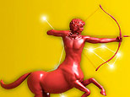
چه گوارا
ارنستو چه‌گورا قهرمان مبارز امریکای لاتین است. او به بچه‌ها و سلامت آنان علاقه داشت. او پزشک بود اما بر علیه زور و ستم مبارزه می‌کرد. بچه‌های دنیا همیشه او را دوست دارند. پسر و دختر چه‌گوارا سال گذشته به ایران آمدند.
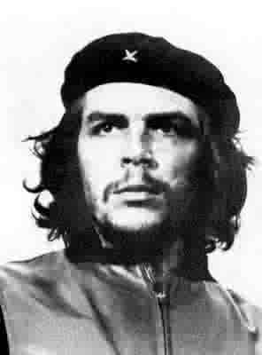

کامپیوتر
کامپیوتر یک وسیله بازی خیلی خوب است. من می‌توانم با کامپیوتر و اینترنت بازی کنم. پدرم برای من یک صندوق پستی در کامپیوتر درست کرده و من بعضی وقتها به دیگران نامه می‌فرستم. من یک جائی در گروه هری پاتر عضو شده‌ام.
کتاب
من کتاب خیلی دوست دارم. کتاب هری‌پاتر و داستانهای قهرمانی و پلیسی می‌خوانم. دوستانم می گویند من شبیه هری پاتر هستم .من روزهای پنجشنبه با پدر و خواهرم به شهر کتاب می‌روم و کتاب داستان می‌خرم. هر شب قبل از خواب کتاب مطالعه می‌کنم. چون کتاب دوست خوبی است.


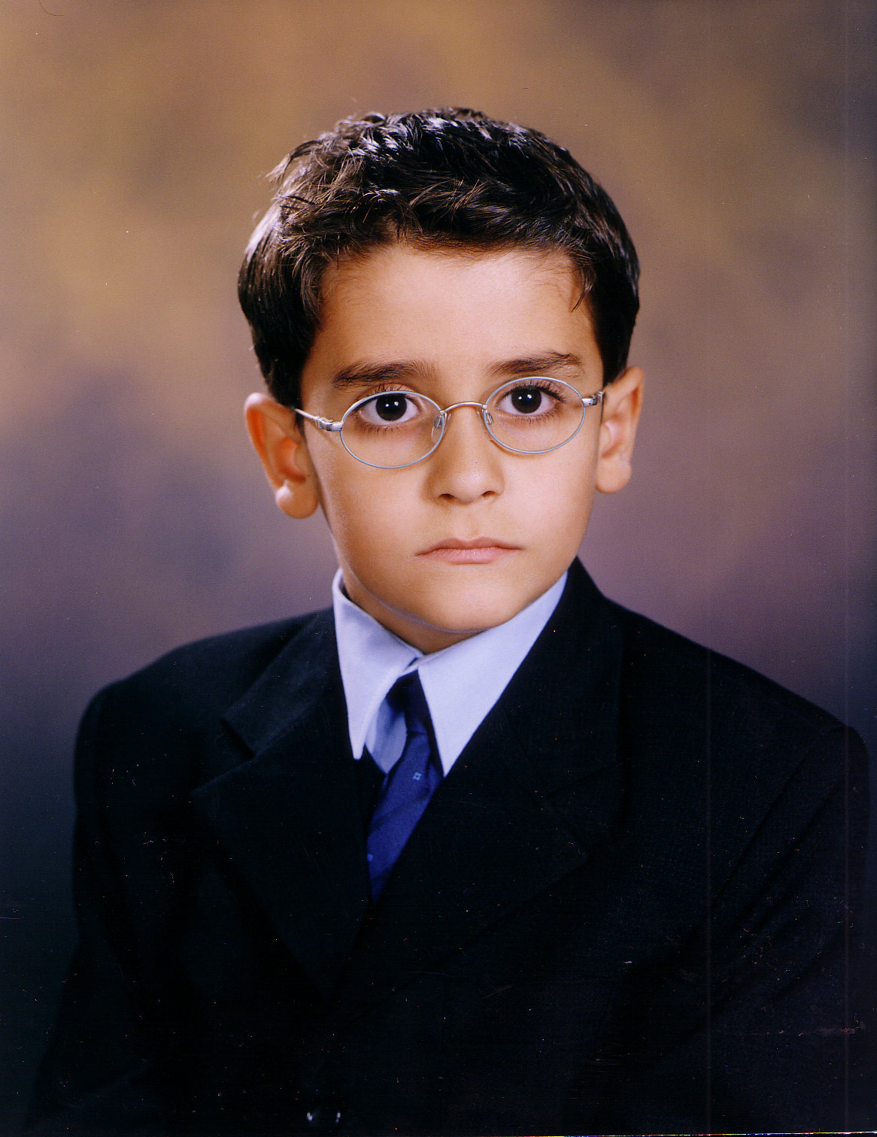

ایران
ایران وطن من است. ایران سرزمین دلاوران و قهرمانان زیادی مانند مازیار، بابک،امیر کبیر جهان پهلوان تختی، خسرو روزبه و گلسرخی است. من به کشورم افتخار می‌کنم. ما باید درس بخوانیم تا کشور ایران پیشرفت کند و همه چیز خوب شود.
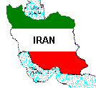
شاعران ایران
ایران شاعران معروف زیادی دارد. فردوسی، سعدی، حافظ، مولوی، نیما یوشیج، شاملو، فروغ فرخزاد، پروین اعتصامی و سیمین بهبهانی از شاعران خوب ایران هستند. شاهنامه فردوسی پر است از قصه‌های خوب و زیبا. من داستانهای شاهنامه را دوست دارم و بعضی شبها پدرم موقع خواب داستانهای شاهنامه را به زبان کودکان برای من و خواهرم می‌گوید. من از رستم خیلی خوشم می‌آید. حسابی زور دارد.
چو ایران نباشد تن من مباد
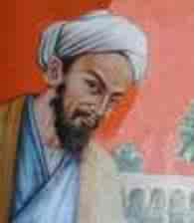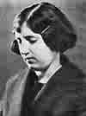
توانا بود هر که دانا بود
قهرمانان ملی ایران
سرزمین ایران دارای قهرمانان زیادی است. از رستم، مازیار، بابک، جهان پهلوان تختی، ستارخان باقرخان، خسرو گلسرخی، خسرو روزبه و امیرکبیر.
ما باید خاطره قهرمانان ملی کشورمان را زنده نگهداریم و به آنها احترام بگذاریم.
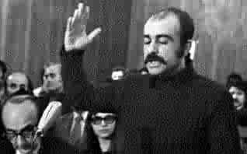
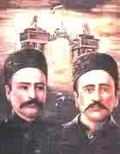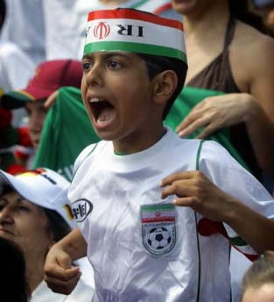
فضانوردان
فضانوردان آدمهایی هستند که با موشک به هوا می‌روند و در سایر کره‌ها پیاده‌روی می‌کنند. نام اولین فضانورد مرد جان یوری گاگارین بود که در 23/1/1340 به فضا رفت و نام اولین فضانورد زن والنتینا تروشکوا بود که در سال 1942 به فضا رفت که هر دوتای آنها اهل کشور شوروی بوده‌اند.
نیل آرمسترانگ امریکائی اولین فضانورد بود که در تاریخ 29/4/1348 به کره ماه رفت. راستی چقدر خوب است آدم بتواند بیرون از کره زمین را هم ببیند! یادم رفت بگویم اولین فضانورد ایرانی هم یک زن به نام انوشه انصاری بود که دوسال پیش به فضا رفت. خوشا به حالش. حسابی کیف کرده است.
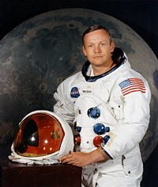
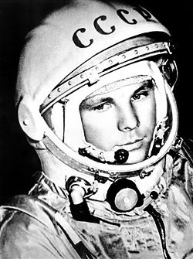
یوری گاگارین
اولین فضانورد مرد جهان
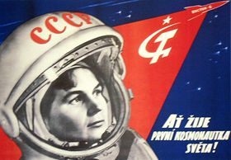
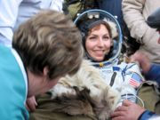
انوشه انصاری
اولین فضانورد ایرانی
نیل آرمسترانگ
اولین فضانورد امریکایی
والنتینا تروشکوا
اولین زن فضانورد جهان
عراق
کشور عراق همسایه ایران است. من از تلویزیون حمله امریکا به عراق را دیدم و خیلی دلم برای مردم عراق سوخت. بچه‌ها باید بر علیه جنگ تظاهرات کنند و بگویند مرگ بر جنگ زنده باد صلح.
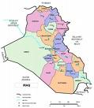
فلسطین
فلسطین سرزمین اصلی عربها می‌باشد. در زمانهای قدیم یهودیان و فلسطینی‌ها با هم یکجا زندگی می‌کردند و با هم دوست بودند اما انگلستان باعث شد که بین این دو نژاد همیشه جنگ باشد. بچه‌های فلسطینی در جنگ کشته می‌شوند و من دلم خیلی می‌سوزد. خیلی می‌سوزد.

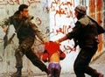
روباه
روباه خیلی زرنگ است. روباه کوچک است اما از بعضی حیوانات بزرگ زیرکتر است. ما بچه‌ها هم باید یاد بگیریم زیرک و کنجکاو باشیم.
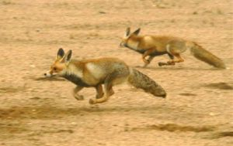
آهو
آهو عروس بیابانهاست. آهو حیوانی است بسیار زیبا که اگر شاخ داشته باشد به او گوزن می‌گویند. ما نباید اجازه دهیم که آهو را بکشند. آهو می‌تواند در بیابانها مثل یک ماشین با سرعت زیاد بدود.
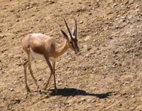
شیر
شیر سلطان جنگل است. او قدرت زیادی دارد. او قویترین حیوان جنگل است. شیرها هم مثل آدمها ازدواج می‌کنند. شیرها همدیگر را دوست دارند. به شیرها حیوانات درنده می‌گویند. درنده به حیوانات فرز و وحشی می‌گویند.
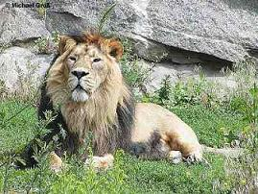
گاو
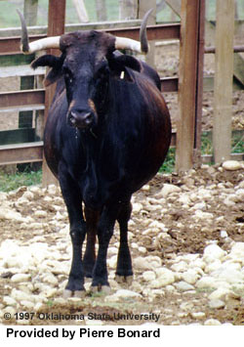
گاو جزو حیوانات پستاندار حساب می‌شود. گاو به ما شیر، گوشت و ... چیزهایی دیگر می‌دهد. گاو بچه‌زا است و من گاوبازی را دوست دارم. راستی گاو «ماما» می‌کند و از رنگ قرمز بدش می‌آید. گاو با شاخش می‌تواند آدم را بکشد.

گرگ
حیوانی پرسرعت و قوی است او گوشت را بیشتر از همۀ غذاها دوست دارد و او می‌تواند در سه سوت حیوان یا انسانی را بخورد. گرگها به صورت دسته‌جمعی به گله گوسفندان حمله می‌کنند.
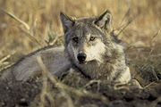

پلنگ
حیوان وحشی درنده و زبروزرنگ
حیوان زورمند قوی و جنگلی و بعد از شیر سلطان جنگل است یعنی وقتی نسل شیرها منقرض شود پلنگ سلطان جنگل است. بعضی از پلنگها که بسیار قوی هستند یوزپلنگ نام دارند. پلنگها از نوع گربه‌سانان هستند.
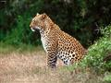

گوسفند
حیوانی اهلی، علفخوار و بسیار مفید می‌باشد از شیر، پشم، گوشت و پوست آن استفاده فراوان می‌شود. به بچه آن بره می‌گویند. در تابستان کشاورزان پشم او را می‌برند.

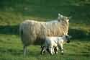
میمونها
میمونها پستاندار هستند. بیشتر آنها به صورت گروهی زندگی می‌کنند. آنها بازیگوش هستند. مخصوصاً میمونهای کانادایی. آنها از بس بازیگوشی می‌کنند آدم کلافه می‌شود. می‌گویند که انسانهای اولیه بسیار شبیه میمون بوده‌اند. خودمانیم برخی از ماها هم شبیه میمون هستیم.
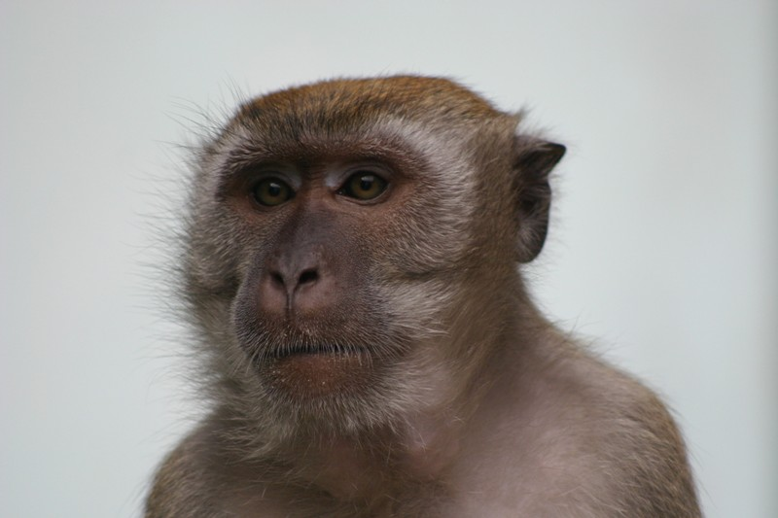
زرافه‌ها
زرافه‌ها پستاندار هستند. هفت آدم را روی هم بگذاریم تازه اندازۀ یک زرافه می‌شوند. زرافه‌ها بزرگترین حیوانات جنگل هستند. زرافه‌ها در استرالیا و آفریقا خیلی زیاد هستند.
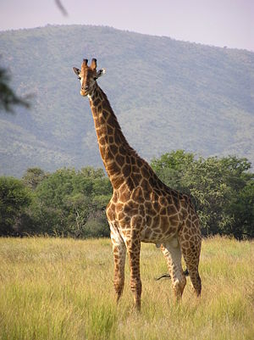

حیوانات دریایی
نهنگ
بزرگترین حیوان دریا که جای دندان مو دارد. او می‌تواند یم کشتی را که به اندازه 1000 متر است را قورت بدهد. نهنگ سلطان دریاها می‌باشد.
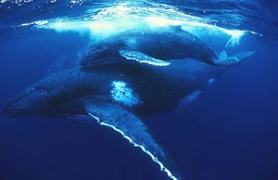
کوسه
کوسه حیوان بی‌رحم وحشی دریاها است.
او می‌تواند چهار آدم را در یک دقیقه بخورد. بعد از نهنگ او بزرگترین حیوان دریا است. گوشت یک نوع کوسه به نام کوسه‌ماهی خوردنی است.
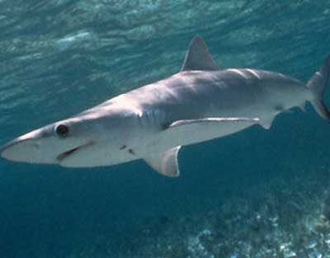
به حرف مادر و پدر گوش کن
یک روز پسری با مادر و پدر خود به پارک رفتند. مادر گفت مواظب خودت باش. پسر گفت باشد. او رفت بازی کند. حواس او نبود مادر چه گفته است. پشت درخت یک دزد بود. پسر را دزدید. پلیس دزد را گرفت و پسر را به مادرش داد و گفت مادر من حرف شما را یادم رفته بود!


با غریبه‌ها حرف نمی‌زنم
یک روز خوب من و پدرم برای بازدید از چیزهای قدیمی به موزه رفتیم ناگهان مردی گفت: «اسمت چیست؟» من به او گفتم: «امیرحسین». پدرم گفت: «تو نباید با غریبه‌ها حرف بزنی.» من گفتم: «چشم». مردی دیگر دوباره آمد و گفت: «اسمت چیست؟» ناگهان چشم من به پلیسی افتاد. به پدرم گفتم برویم پیش او رفتیم. ناگهان دیدیم کیف پدرم را آن غریبه دزدید. به پلیس گفتیم پلیس او را ذستگیر کرد و من نتیجه گرفتم که نباید با غریبه‌ها صحبت کنم.
توپ‌بازی در خانه بد است
روزی روزگاری پسری به نام علی در خانه داشت حوصله‌اش سر می‌رفت او توپ را برداشت و در خانه بازی کرد. ناگهان توپ به شیشه خورد و فهمید توپ بازی در خانه بد است.
چرا خروس می‌خواند
به خاطر اینکه مردم از خواب بیدار شوند خوشحال شوند که خروس آنها را بیدار می‌کند. در همه جا خروس آدمها را بیدار می‌کند و مردم خروس را دوست دارند.

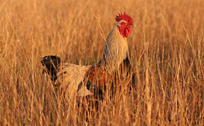
سرگرمی
به خروس کمک کن که به خانه‌اش برسد.

زبانهای کشورهای مختلف جهان
United state of America American
England English
France French
Thailand Thai
India Indian
China Chinese
Korea Korean
China Chinese

